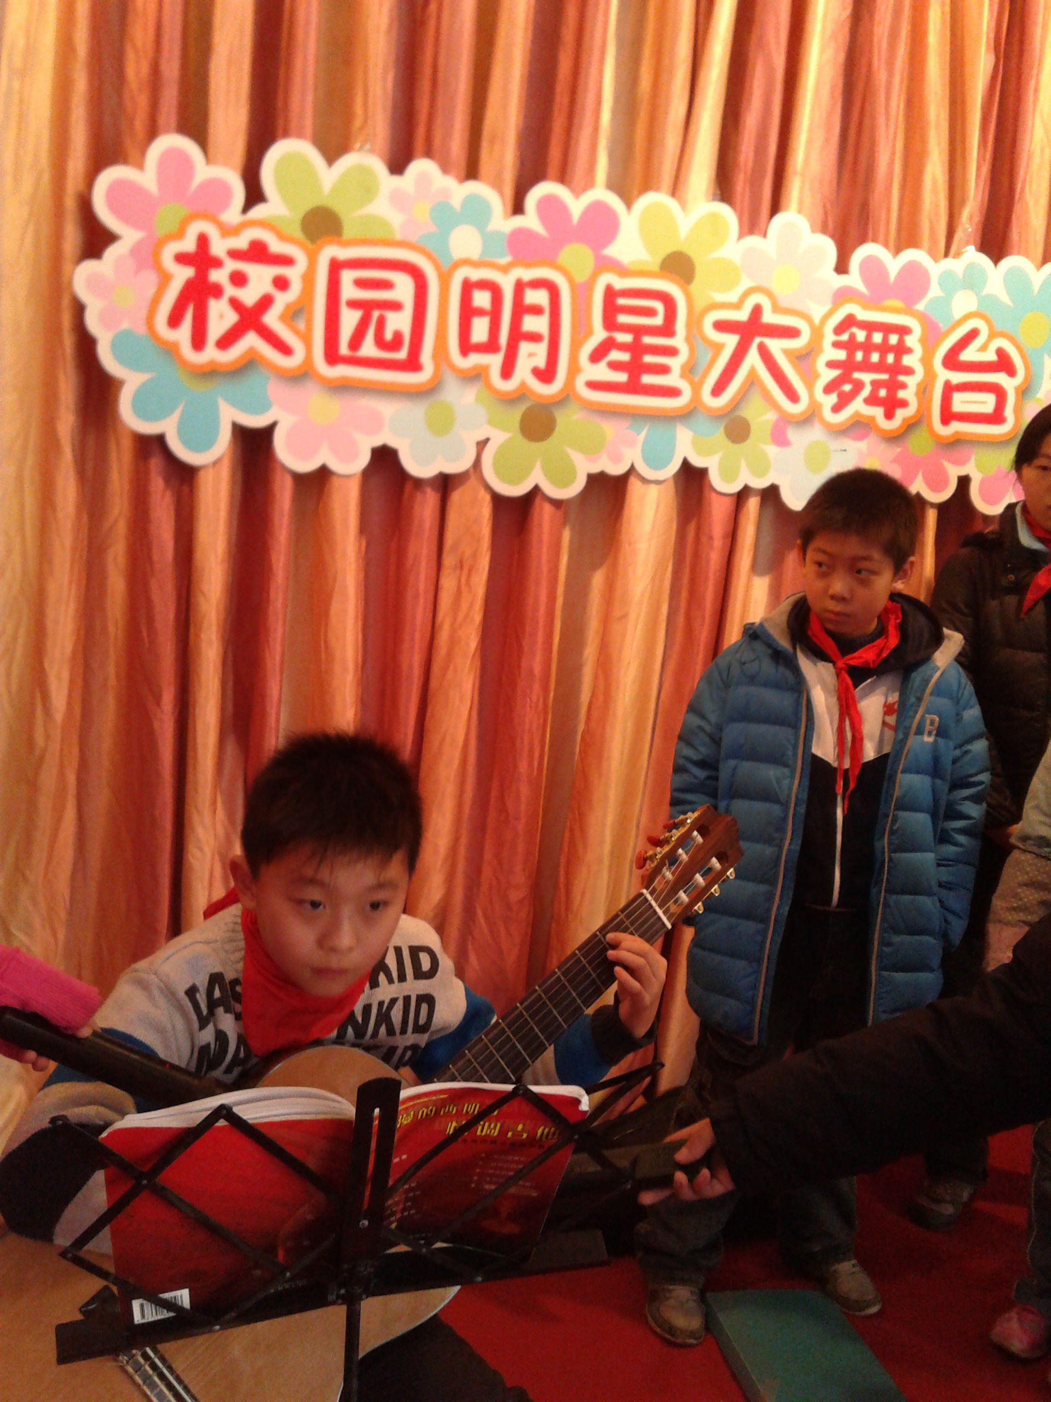

大家好，我是六年级一班的由洋，我擅长画画、吉他、打篮球、跑步等。我参加过吉他比赛，曾经在全国青少年艺术风采电视选拔活动中获得总决赛吉他组合儿童组金奖，通过吉他考级拿到了陆级证书。我还爱好英语和数学。在全国中小学英语学习一级、二级测试中成绩优异荣获A级证书，在第六届“3S”数学邀请赛中荣获二等奖。

